**CENTRO PROVINCIAL DE HIGIENE, EPIDEMIOLOGIA Y MICROBIOLOGIA MATANZAS**

**INFORME DE ACTUALIZACION COVID-19 AL GRUPO TEMPORAL PROVINCIAL**

**Fecha: 6 DE ENERO DEL 2022 hora de cierre 6.00 pm**

**VIGILANCIA COVID 19**

**Muestras procesadas en total:**

* Se procesaron 4939 muestras, de ellas por PCR 2948 todas en el LBM del CPHEM de Matanzas. Se realizaron 1746 test de antígeno y se procesan 245 muestras por SUMA o Biosensor.
* Se procesaron 865 muestras de Hoteles, 3 aeropuerto y 2047 a población Matancera por PCR. De otras provincias se procesaron 33 muestras.

**Muestras procesadas en LBM de otras provincias e IPK:**

* No se procesaron muestras en el IPK.
* Se recibe por el puesto de dirección del MINSAP un caso positivo procesado en el LBM de la provincia de Sancti Spiritus.

**Según método - positividad:**

* Se procesaron por PCR 2948 muestras y se obtienen 346 muestras positivas por nuestro laboratorio. Se han realizado 809676,(en el LBM Matanzas 794122) positividad acumulada de 13.0%.
* La positividad general de las muestras procesadas fue de 11,7 % y para casos autóctonos 13,5 %, superior al día de ayer, en el patrón de positividad solo se contabilizan los PCR realizados que es el método de confirmación empleado.

**Muestras positivas:**

* De las muestras procesadas 2948 por PCR, 346 resultaron muestras positivas; se confirman 318casos nuevos en la provincia Matanzas; 152 casos más que en el día de ayer.

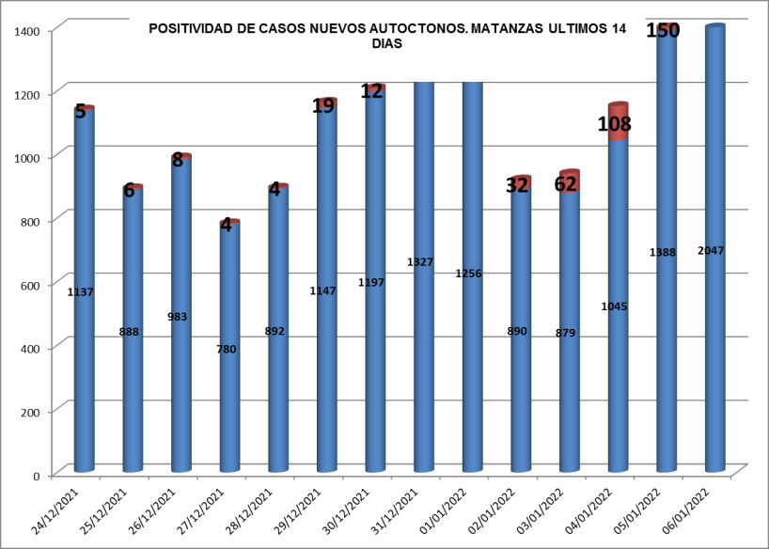

**SUGESTIVOS COVID/CONFIRMADOS**

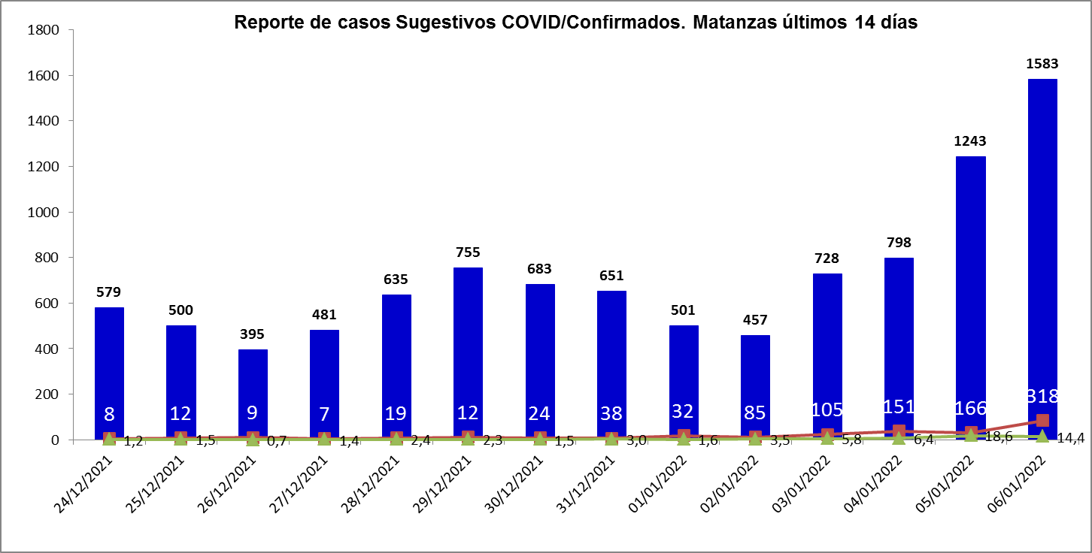

**RELACION SUGESTIVOS/SOSPECHOSOS/CONFIRMADOS DEL DIA.**



**VIGILANCIA DE VIAJEROS**

* En el día de ayer se recibieron 5 vuelos por el Aeropuerto Internacional Juan G. Gómez, 2 procedentes de la Federación de Rusia, 2 de Canadá, 1 de México.
* Se acumulan 864 vuelos recibidos y un total de 194124 pasajeros y se han confirmado 2221 pasajeros a CoVid arribados por este Aeropuerto, según nacionalidad 1591 cubanos y 633 extranjeros.
* En el día de hoy se reportan 43 viajeros positivos. De ellos 42 de la provincia Matanzas y 1 de Cienfuegos, por nacionalidad 4 cubanos, 30 canadienses, 2 ucranianos, 1 bieloruso,1 croata, 2 iranies, 1 jamaicano, 1 ruso y 1 suizo. De los mismos son PCR del arribo 3, de 7mo día 3, PCR de retorno 36 y vigilancia 1.
* Posterior al 5 de junio en que se establecen las nuevas medidas de CSI para los viajeros, por el Aeropuerto Juan Gualberto Gómez han arribado 146577 viajeros en total, siendo 38462 cubanos.
* En Centro de Aislamiento Hospital Sucre se encuentran 23 viajeros, colaboradores.

**CONFIRMADOS COVID Y OTROS INDICADORES. 6 DE ENERO CIERRE 6.00 PM**

* Se confirman 318 casos nuevos en la provincia, 152 casos más que en el día de ayer.
* De los 318 casos confirmados, 185 son casos asintomáticos (58,2 %).
* Según origen de los casos, 276 son autóctonos (86,8%) y 42 son importados (13,2%).
* De los confirmados: 220 son contacto de casos confirmados extradomiciliarios (69,2%), 52 son contacto de casos confirmados intradomiciliarios (16,4%) y 42 viajeros (13,2%),
* Se reportan casos en los 13 municipios: 138 casos de Cardenas (40 importados), 68 casos de Matanzas , 23 casos de Limonar (2 importados), 21 de Jovellanos , 20 de Jagüey Grande, 18 casos de Union de Reyes, 13 casos de Colon, Pedro Betancourt y Cienaga de Zapata con 5 casos cada uno, 3 casos de Marti, 2 casos de Calimete y Perico y Los Arabos con un caso cada uno.
* Se reportan casos en todas las áreas de salud, excepto Pedro P Rivera Cue del municipio Jovellanos. Las áreas que mas casos reportan son: Ramón Martínez (56), Jose A Echeverria (51), Samuel Fernandez (24), Nelson Fernandez (23), Rene Vallejo (21) y Jose J milanes (20).



* Según edades: se reporta 53 casos menores de 19 años (de ellos 3 lactantes), 228 casos en el grupo de edad comprendido de 19-59 años, 37 casos mayor de 60 y mas.
* De los casos confirmados el 97,5% tienen el esquema de vacunación completo.
* Se reporta un fallecido por COVID 19 del municipio Colon de 76 años de edad, se mantine un paciente confirmado crítico ventilado y 4 graves.
* Se abren en el dia 70 controles de foco:

**EN LOS ÚLTIMOS 14 DÍAS**

Se diagnostican 804 casos autóctonos. Tasa de incidencia de casos autóctonos es de 111,5 x 100 000 hab.(superior al día de ayer).



De las 28 áreas de la provincia, 12 presentan tasas de casos autóctonos en los últimos 14 días por encima de la provincia

. 

**CASOS ACUMULADOS DESDE EL INICIO DE LA PANDEMIA COVID-19**

En la provincia se acumulan 76726 casos confirmados COVID-19. Tasa de incidencia acumulada desde que se notificó el primer caso de 10639.0 x 100 000 hab, esto representa el 10,6 % de la población matancera. En el transcurso del año 2021 se confirmaron 75171 (tasa 10423,4 x 100 000 hab), que representa el 98% del total de casos Covid 19 que se han confirmado y en el 2022 se han confirmado 857 casos (tasa 118,8 x 100000 hab) en la provincia en toda la epidemia.

* Se acumulan 75195 (98.0%) autóctonos y 1531 importados (2.0%).
* El 11,7% de los confirmados se concentra en casos asintomáticos (8897).
* Según sexo: Femenino 40010 (52,2%), Masculino 36716 (47,8%).
* Se han reportado 1651 trabajadores de salud (332 médicos, 307 enfermeros, 108 técnicos, 86 estudiantes, 818 otros trabajadores de Salud).



**Eventos y controles de foco:**

La provincia no tiene eventos activos. Se acumulan 21 eventos, (13 en población abierta, 5 en centro de trabajo y 3 en instituciones de salud).

Se encuentran activos 241 controles de foco, que acumulan 599 casos confirmados. De los casos confirmados hoy, 35 corresponden a controles de foco preocupantes.



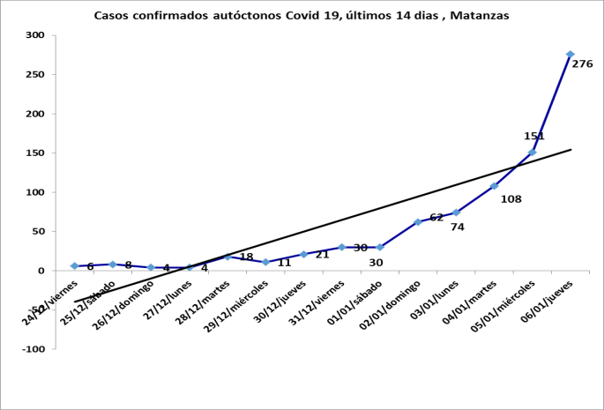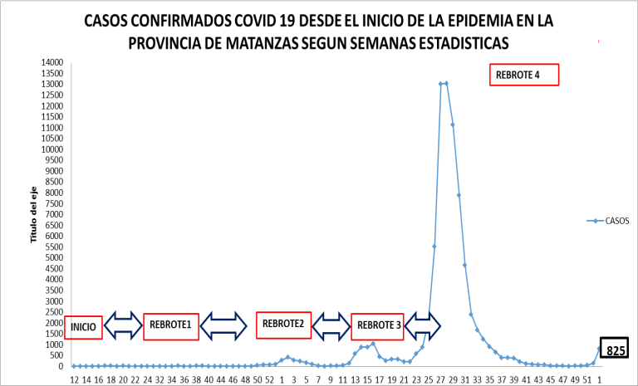**OTRAS TABLAS Y GRAFICOS**

